**微信小程序入门二: 条件、遍历、网络请求、获取本地图片**

## 实例内容

* 条件渲染
* 数据遍历
* 网络请求
* 获取本地图片

## 实例一： 条件渲染

如果motto为Hello World，则输出你好世界，否则原样输出。

这里是分支条件判断，直接在视图文件里修改，修改index.wxml

<text wx:if="{{motto != 'Hello World'}}" class="user-motto">{{motto}}</text>

<text wx:else>你好世界</text>

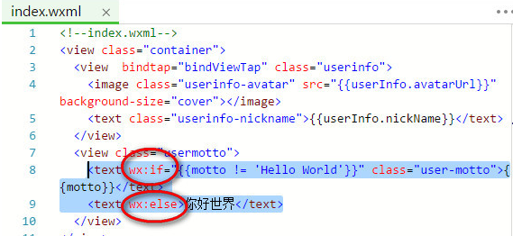

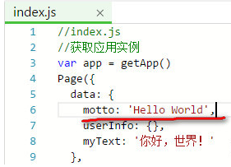

wx:if、wx:else、wx:elif，是微信条件判断的控制属性，需要添加到组件中使用。

但是如果我们想一次性判断多个组件标签，我们可以使用一个<block/>标签将多个组件包装起来，并在上边使用wx:if控制属性。

<block wx:if="{{true}}">

<view> view1 </view>

<view> view2 </view>

</block>

**wx:elif** 和 **wx:else：**

<block wx:if="{{boolean==true}}">

<view class="bg_black"></view>

</block>

<block wx:elif="{{boolean==false}}">

<view class="bg_red"></view>

</block>

<block wx:else>

<view class="bg_red"></view>

**注意：** <block/>并不是一个组件，它仅仅是一个包装元素，不会在页面中做任何渲染，只接受控制属性。

## 实例二： 数据遍历

在index.js中加入数据。

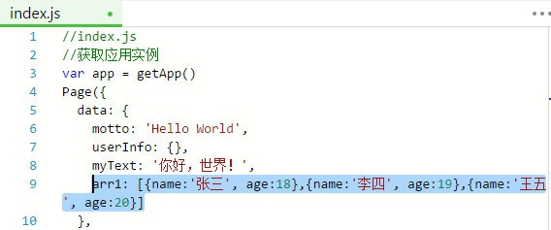

在index.wxml中读取数据。

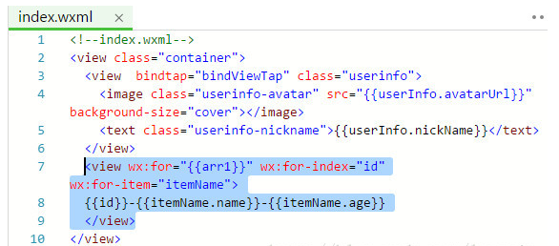

wx:for-item可以指定数组当前元素的变量名   
wx:for-index可以指定数组当前下标的变量名

这两个项也可以不指定，默认数组的当前项的下标变量名默认为index，数组当前项的变量名默认为item。

类似block wx:if，也可以将wx:for用在<block/>标签上，以渲染一个包含多节点的结构块。例如：

<block wx:for="{{[1, 2, 3]}}">

<view> {{index}}: </view>

<view> {{item}} </view>

</block>

## 实例三： 网络请求

当用ajax进行请求的时候，最讨厌的就是跨域问题，而在小程序上是没有这个问题的。

数据接口：https://raw.githubusercontent.com/jiangzy27/how_to_react/master/score.json

接口内容：

{"data":[{"id":201701,"name":"Jackson","score":100},{"id":201702,"name":"Mike","score":78},{"id":201703,"name":"Joe","score":62}]}

修改index.js

加入变量，添加请求的方法。

//index.js

//获取应用实例

var app = getApp()

Page({

data: {

motto: 'Hello World',

userInfo: {},

myText: '你好，世界！',

arr1: [{name:'张三', age:18},{name:'李四', age:19},{name:'王五', age:20}],

removeData:'',

},

//事件处理函数

bindViewTap: function() {

wx.navigateTo({

url: '../logs/logs'

})

},

//自定义事件

myEventHandle : function(){

this.setData({myText:"世界你好"});

},

onLoad: function () {

console.log('onLoad')

var that = this

//获取远程数据

wx.request({

url: 'https://raw.githubusercontent.com/jiangzy27/how_to_react/master/score.json',

header:{

"Content-Type":"application/json"

},

data: {},

success: function(res){

that.setData({removeData:res.data.data});

},

})

//调用应用实例的方法获取全局数据

app.getUserInfo(function(userInfo){

//更新数据

that.setData({

userInfo:userInfo

})

})

}

})

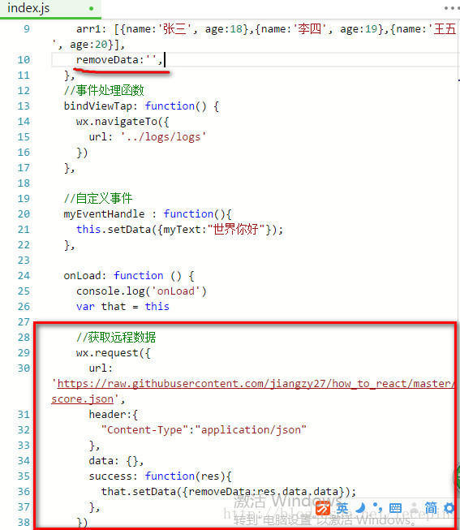

修改index.wxml，进行数据读取。

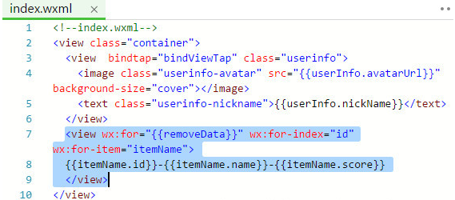

效果：

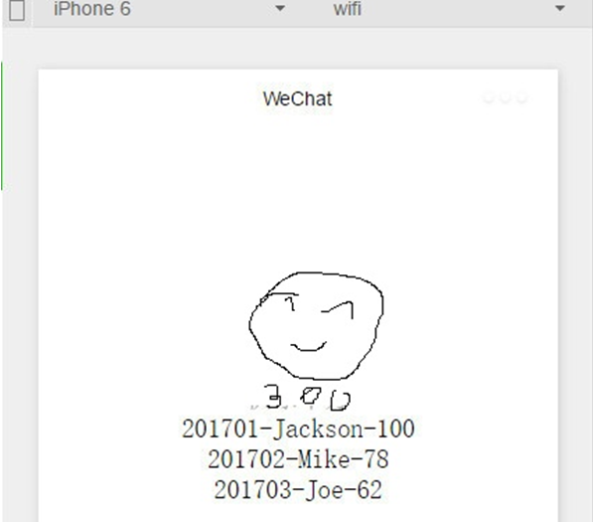

### wx.request说明：

参数说明：

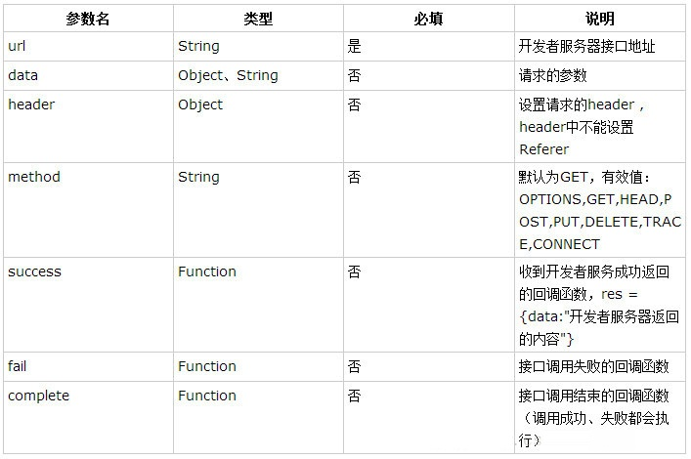

## 实例四： 获取本地图片

这里使用微信组件wx.chooseImage

修改index.js

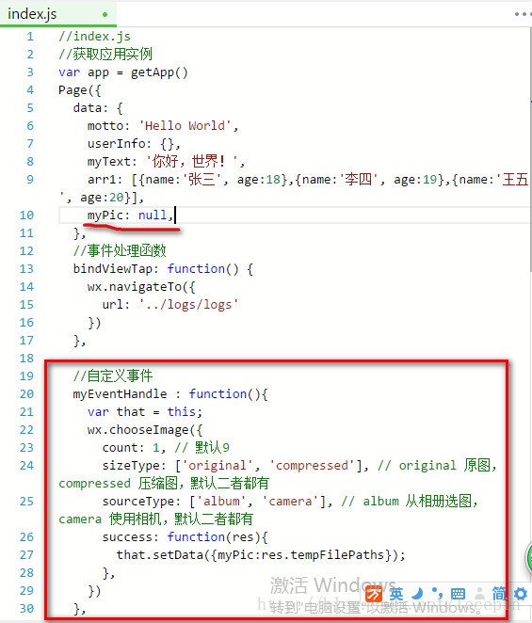

//index.js

//获取应用实例

var app = getApp()

Page({

data: {

motto: 'Hello World',

userInfo: {},

myText: '你好，世界！',

arr1: [{name:'张三', age:18},{name:'李四', age:19},{name:'王五', age:20}],

myPic: null,

},

//事件处理函数

bindViewTap: function() {

wx.navigateTo({

url: '../logs/logs'

})

},

//自定义事件

myEventHandle : function(){

var that = this;

wx.chooseImage({

count: 1, // 默认9

sizeType: ['original', 'compressed'], // original 原图，compressed 压缩图，默认二者都有

sourceType: ['album', 'camera'], // album 从相册选图，camera 使用相机，默认二者都有

success: function(res){

that.setData({myPic:res.tempFilePaths});

},

})

},

onLoad: function () {

console.log('onLoad')

var that = this

//调用应用实例的方法获取全局数据

app.getUserInfo(function(userInfo){

//更新数据

that.setData({

userInfo:userInfo

})

})

}

})

修改index.wxml

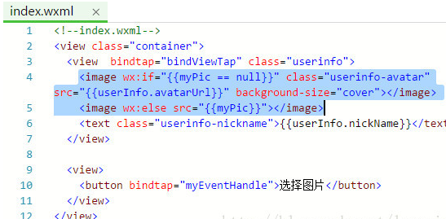

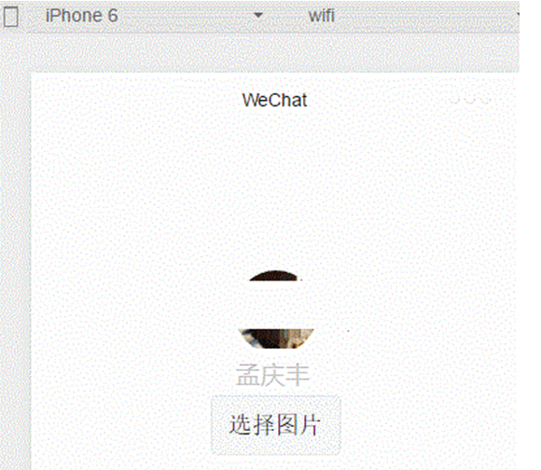

### wx.chooseImage说明

wx.chooseImage参数：

